Ad-Soyad: -A-
Sınıf :
Numara :
ÖZBUĞDAY LİSESİ 12.SINIF 2.DÖNEM MATEMATİK 1.YAZILI SORULARI

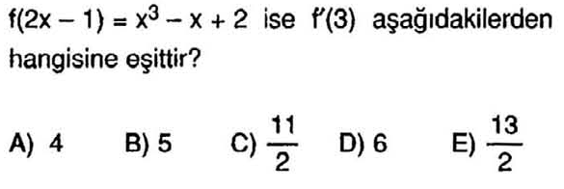1.

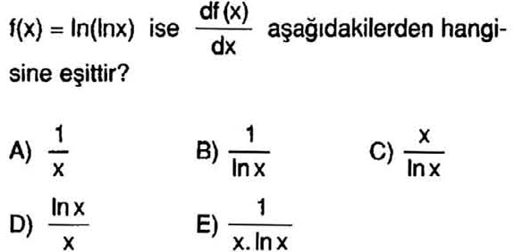2.

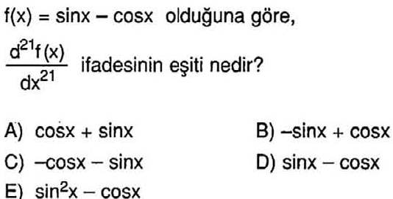3.

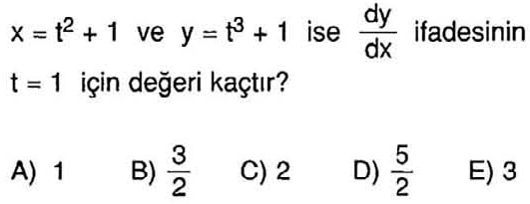
4.

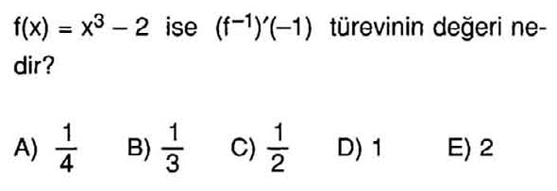
5.

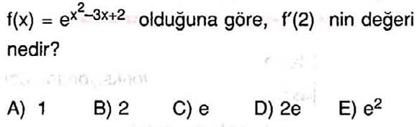6.

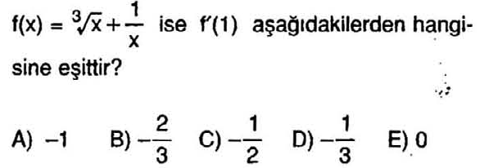
7.

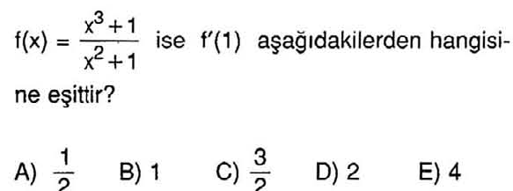
8.

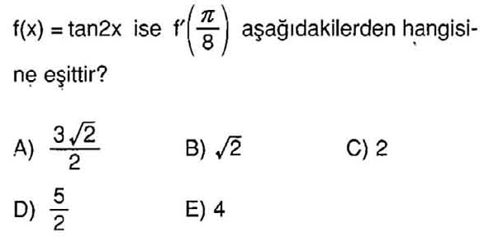
9.

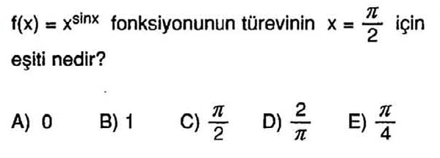
10.

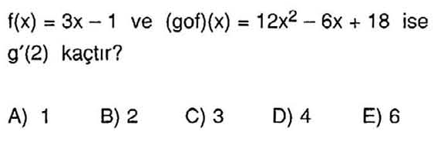11.

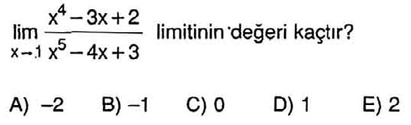
12.

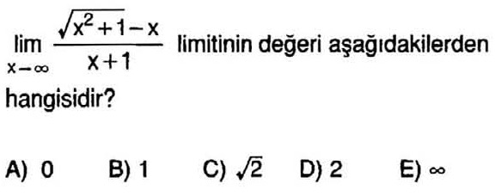
13.

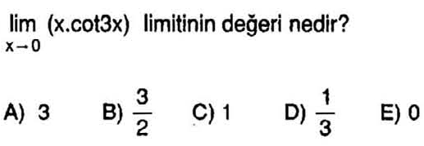
14.

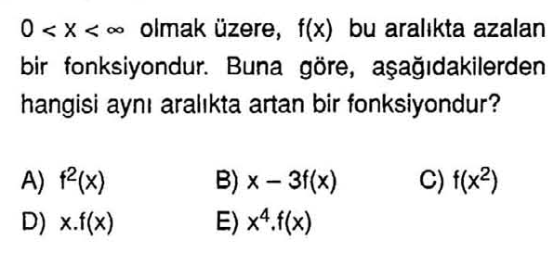
15.

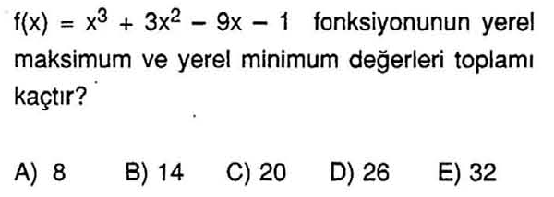16.

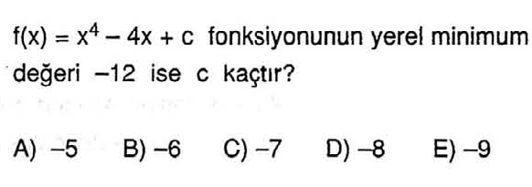
17.

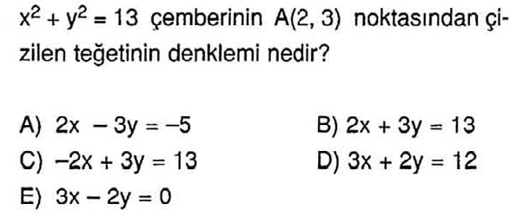18.

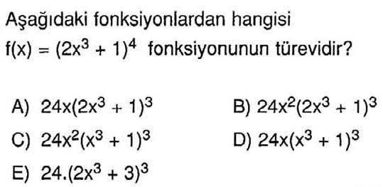
19.

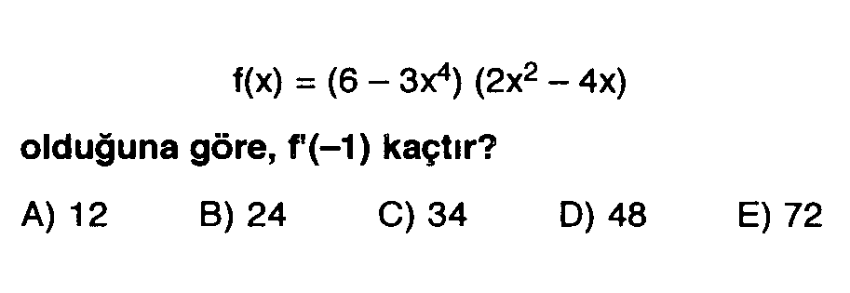
20.

-A-

Ad-Soyad:
Sınıf : -B-
Numara :
ÖZBUĞDAY LİSESİ 12.SINIF 2.DÖNEM MATEMATİK 1.YAZILI SORULARI

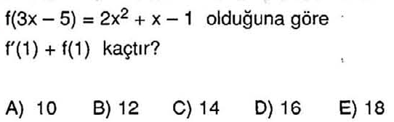1.

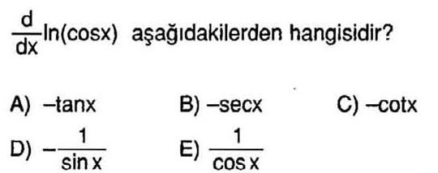2.

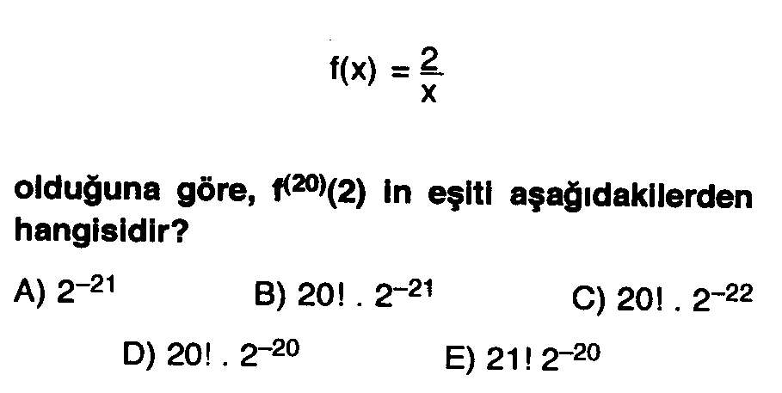

3.

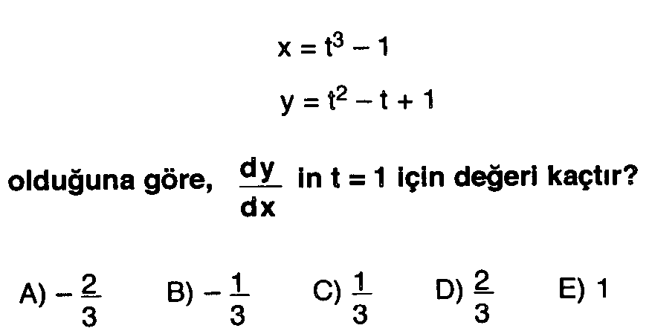
4.

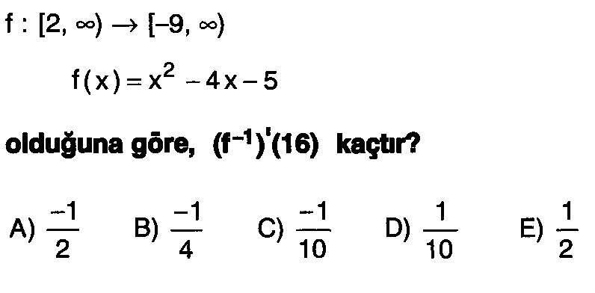5.

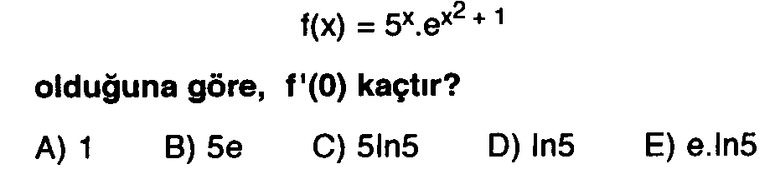6.

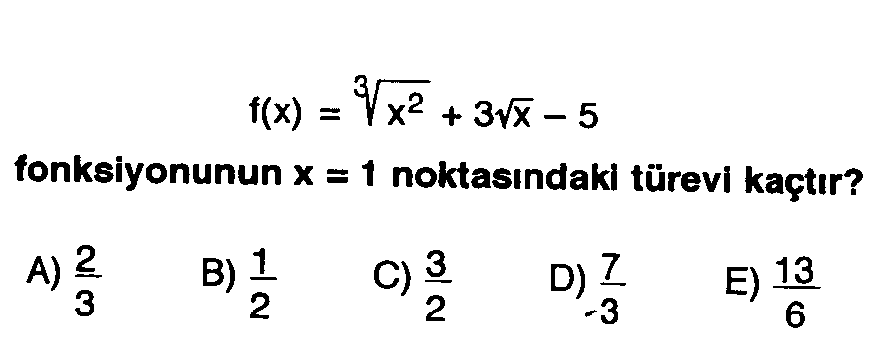

7.

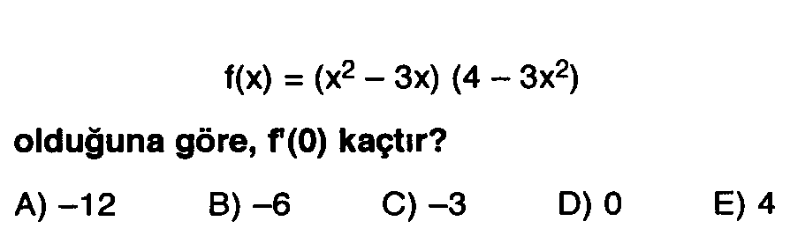
8.

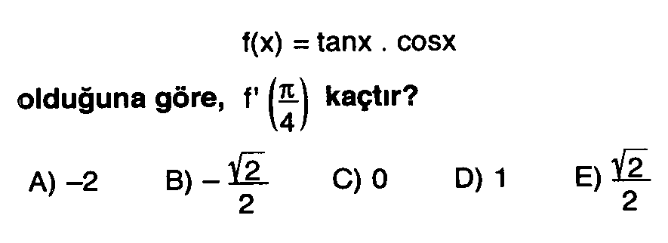
9.

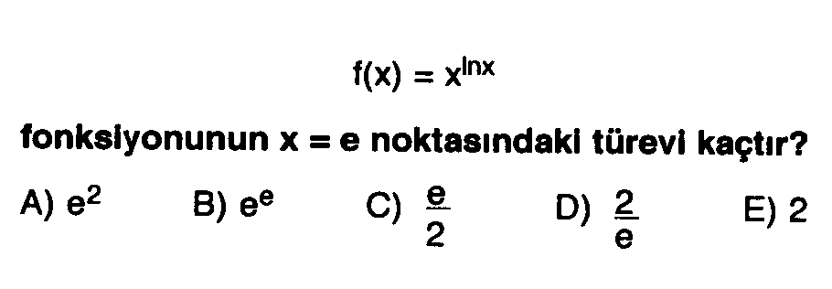
10.

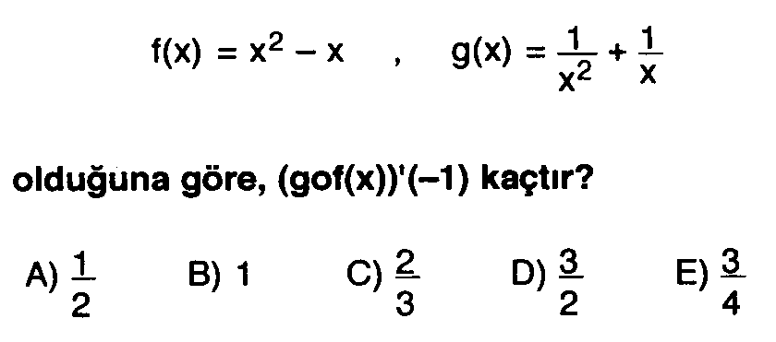11.

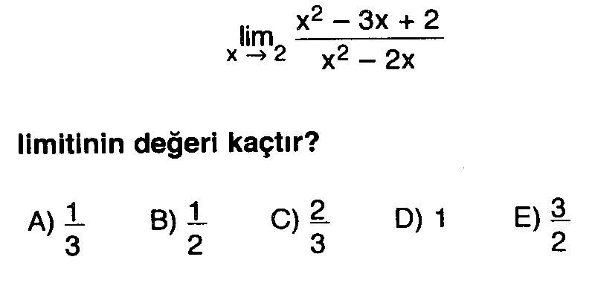
12.

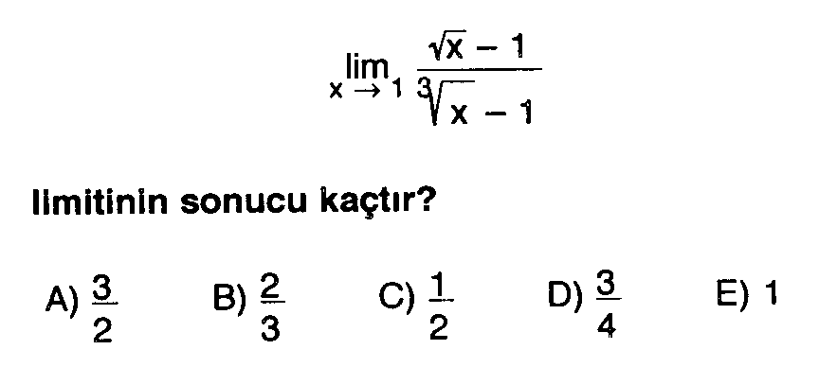
13.

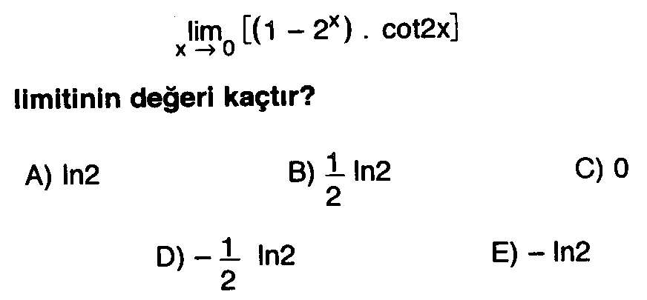14.

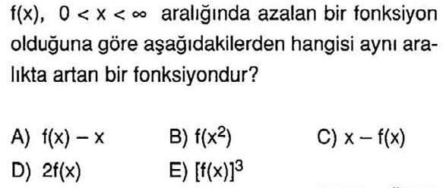15.

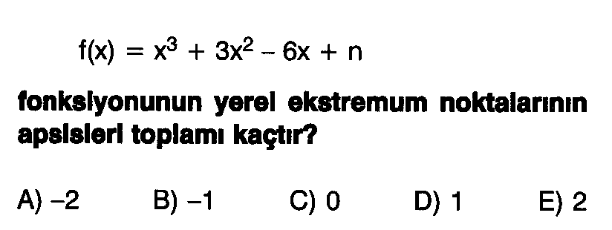16.

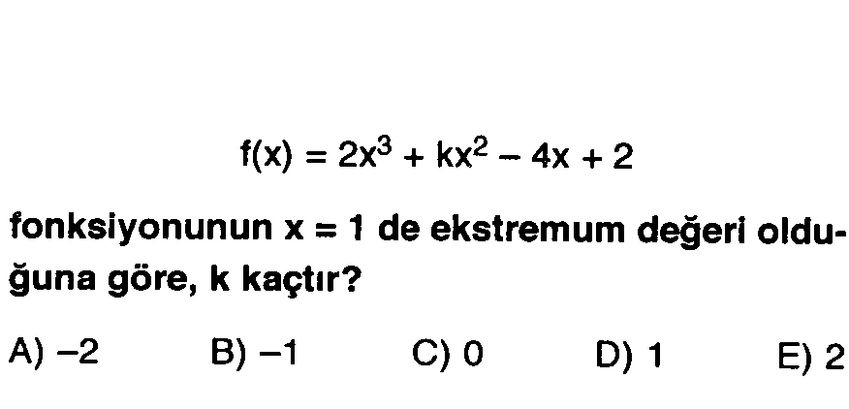

17.

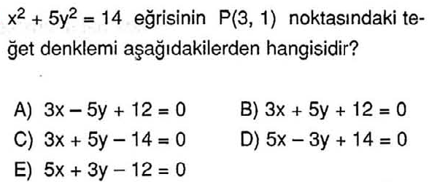
18.

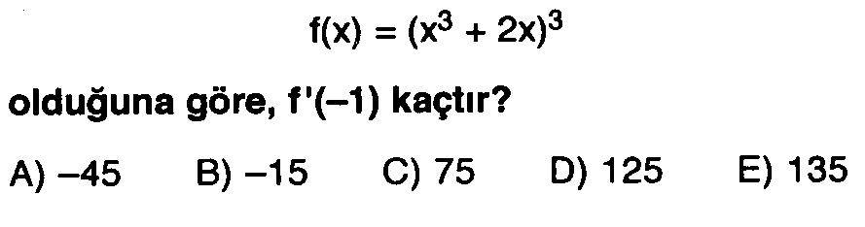
19.

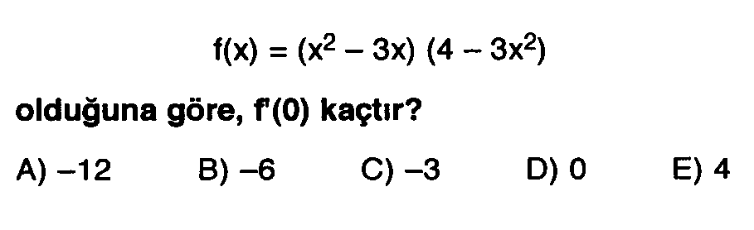
20.

-B-

YANIT ANAHTARI

A B
-------------------------- -------------------------
1-C 11-E 1-B 11-D
2-E 12-B 2-A 12-B
3-A 13-A 3-D 13-A
4-B 14-D 4-C 14-D
5-B 15-B 5-D 15-C
6-A 16-C 6-E 16-A
7-B 17-E 7-E 17-B
8-A 18-B 8-A 18-C
9-E 19-B 9-E 19-E
10-B 20-D 10-E 20-A

